https://docs.google.com/forms/d/e/1FAIpQLSd8CcxWdvSAQheq4Fd3miz7AEi4B4qiIcjQoZtcc8R6yp_ROw/viewform?usp=pp_url
KOMUNIKAT KOŃCOWY
XXVI WIMS
Finał Rejonu Poznań Teren Wschód w Unihokeju
kategoria Igrzyska Dzieci Dziewczęta

ROK SZKOLNY 2024/2025

Opis: Finał Rejonu Poznań Teren Wschód w Unihokeju Dziewcząt ID

W dniu 13.11.2024 w Szkole Podstawowej im. Mikołaja Kopernika w Niechanowie rozegrany został Finał Rejonu Poznań Teren Wschód w Unihokeju Dziewcząt w ramach Igrzysk Dzieci organizowanych przez Szkolny Związek Sportowy „WIELKOPOLSKA”.
W turnieju udział wzięło 5 szkół ze zwycięskich powiatów.

W wyniku przeprowadzonej rywalizacji drużyny zajęły następujące miejsca:
1) Szkoła Podstawowa im. Marii Konopnickiej w Kotlinie
2) Szkoła Podstawowa im. Mikołaja Kopernika w Niechanowie
3) Szkoła Podstawowa w Baranowie
4) Zespół Szkół Podstawowych w Kołaczkowie
5) Zespół Szkół w Klęce

Najlepszymi zawodniczkami turnieju wybrano:
- Julia Włodarczyk - SP Kotlin
- Anna Krzyżaniak - SP Niechanowo
- Zuzanna Piskorska - SP Kotlin

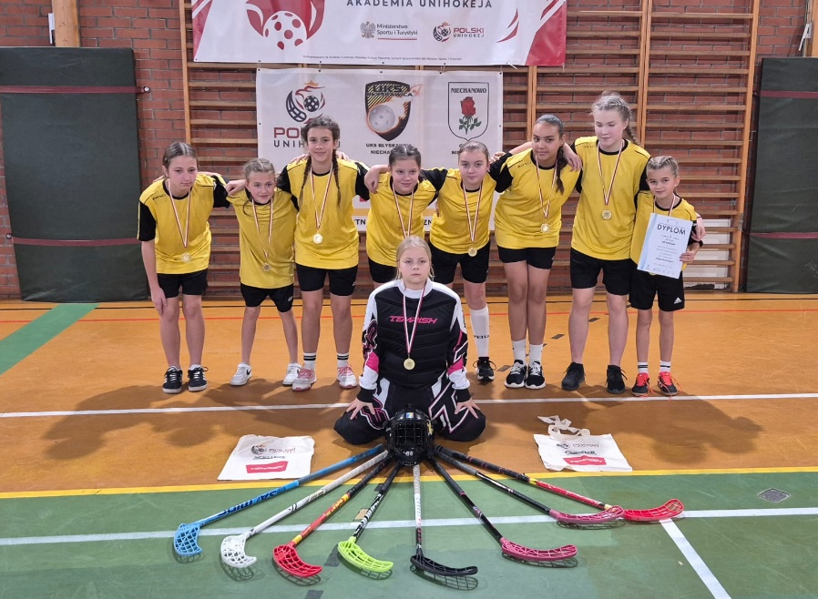
Szkoła Podstawowa im. Marii Konopnickiej w Kotlinie

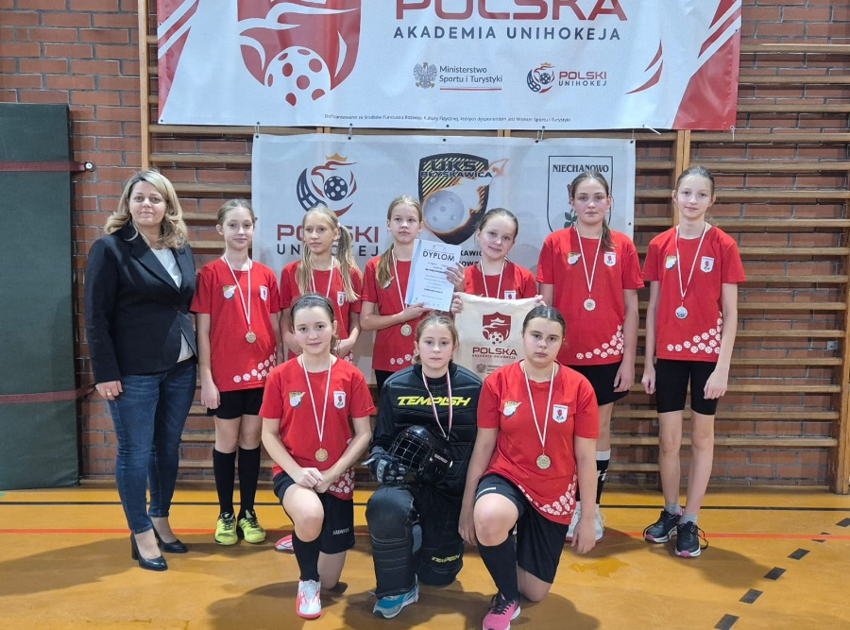
Szkoła Podstawowa im. Mikołaja Kopernika w Niechanowie

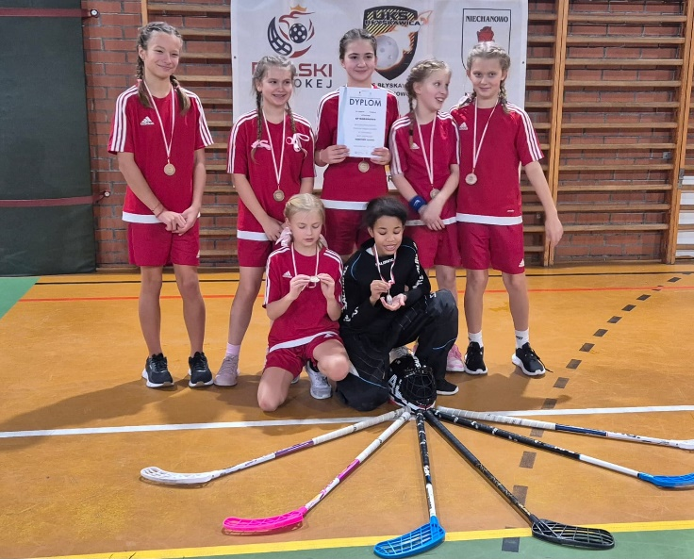
Szkoła Podstawowa w Baranowie

Medale ufundowane przez dyrekcję szkoły w Niechanowie oraz dyplomy wręczyła Dyrektor Szkoły Podstawowej im. Mikołaja Kopernika Pani Renata Włodarczyk.

Wszystkim drużynom serdecznie dziękujemy za udział a drużynie ze Szkoły Podstawowej w Baranowie sukcesów w dalszych rozgrywkach.

